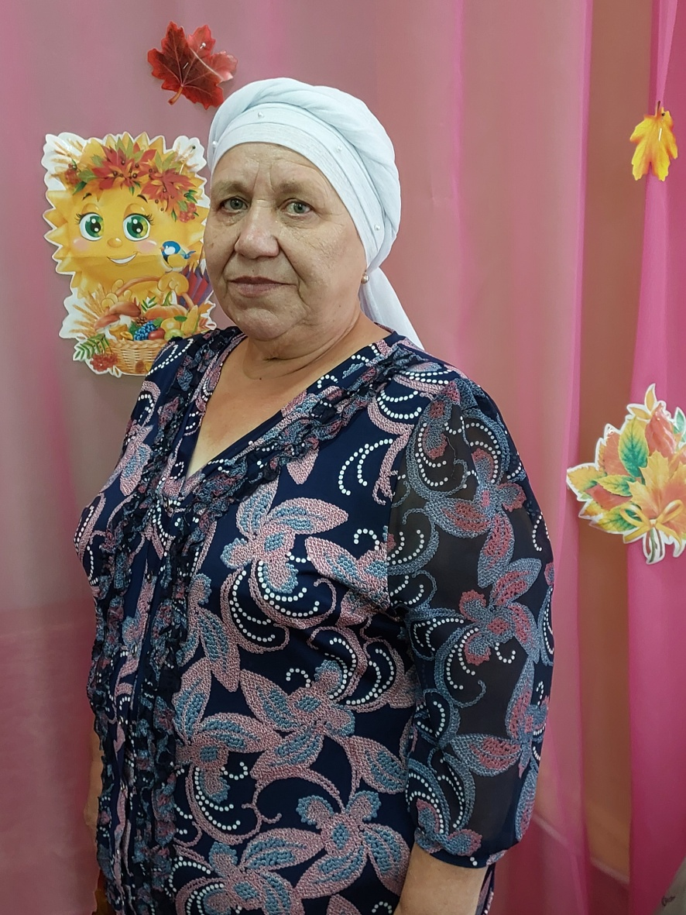

Мулләхмәтова Нәсимә Вазих кызы.
Мин 1981 елның июлендә тәрбияче булып Сельхозтехника балалар бакчасына эшкә килдем.
Узем бакчага йормэгэч, тэрбияче хонэрен куз алдыма да китерми идем. Белгечлегем буенча медсестра бит мин.
Иң беренче Исхаков Русланны кабул итеп алдым. Бик нык елап, җирләр тырнап, аунап калды әнисеннән. Әнисе – кайгырма, гел шул хәл, елап туйгач туктар – диде.
Балалар бакчасында ничэ модир эшлэсэ, барысы белэндэ эшлэргэ туры килде. Беренче модиребез Резеда Хузиевна мине бик купкэ ойрэтте, ана була тэрбияче булып 34 ел эшлэгэнмендер дэ инде мин. Мин бит медсестра урынына эшкэ килгэн идем. Куриленко Г.Н. пенсияга киткэнче тэрбияче булып эшлэргэ туры килде. Аннан сон шул хонэр ныгырак ошагандыр инде, медсестра булып эшлэргэ телэмэдем. Шулай итеп лаеклы ялга киткэнче 34 ел тэрбияче булып эшлэдем. Куберэк ясле группасында эшлэргэ туры килде. Элек бит ясле группасына медицина белемлелэрне алалар иде алты айлык балаларда караган чаклар булд инде. Резида Хузиевнаны, Раиса Ильиничнаны, Фидания Зуфаровнаны, Гульназ Гамировнаны зур хормэт белэн искэ алам. Шул дурт модир белэн дэ эшлэдем. Уртак тел табып дус эшлэдек. Олкэн модирлэрдэн купкэ ойрэндем. Э менэ Гульназ Гамировна кинэшлэр сорап керэ иде: - Вазиховна болай эшлэсэк ничек булыр, элегерэк ничек эшли идегез – диеп. Ул да бит балалар бакчасына минем кебек килеп кергэн кеше. Мине олылап хормэт иткэне очен рэхмэт ана. Бэлки узе белсэ дэ мине зурлап кинэш сорагандыр. Олы кешенен кешенен аздан да кунеле була бит.
Эшлэу дэверендэ торле хэллэр була бит. Шунсы бик истэ калган.
Эле эшли генэ башлаган еллар иде. Район буенча семинар уткэрдек. Ясле группасы занятие курсэтергэ тиеш тугел идек, эзерлэнмэдек. Эгержедэн 3 тэрбияче безгэ ясле группасындагы эшлэр кирэкле, анда керэбез занятиега димэсеннэрме. Коелып тоштем, нишлэргэ. Икенче занятиеда курсэтеп булмый, план буенча эшлэргэ кирэк бит. Мин сойлэм теле занятиесын курсэтергэ тиеш булам бит инде. 12-15 минут буенча ничеклэр генэ ерып чыгармын инде бу занятиены дип куркып кына башлап жибэрдем. Э теге тэрбиячелэ русча сойлэшэлэр узара. Эй, анламаслар эле, авызым тик тормасын дип, хэр жомлэне кат-кат эйтэм, балалардан кат- кат сорыйм. Аларда жавап бирергэ тырыша. Уф, 15 минут утте (ул вакытта 15 минут уткэрэсе иде), шунда теге тэрбиячелэр татарча эйтмэсеннэрме. Очеседэ татар булып чыкты. Бик яхшы занятие курсэттегез, методиканы белуегез куренеп тора, балаларыгыз да актив катнаштылар дилэр. Эле мин ул вакытта методиканы ни икэнен белми идем. Хэзер генэ, эшли – эшли генэ уземнен дорес эшлэгэнемне анлыйм.
Тэрбияче эше бик катлайлы, сабырлык, ныклы белем тэлап итэ торган эш инде ул. Бик куплэр бер атна эшлэп чыгып киттелэр, бу эш безнеке тугел дип. Ин ныклар, бала яратучылар гына калдылар. Хэзердэ минем белэн бергэ озак еллар эшлэгэн тэрбиячелэр, тэрбияче ярдэмчелэре эшли. Беренче эш конемнэн бирле эшлэгэн кешелэр – Г. Фания Мулламухаметовна, К. Фаягуль Равилевна, З. Мунира Мунировна, Ф. Фарида Димухаметовна, алар эледэ эшлэулэрен дэвам итэлэр. Унышлар юлдаш булсын сезгэ кызлар. Бик куп кенэ мэдани чаралар уткэрергэ туры килде, мин олы яшьтэ, мин таза дип эйттермэделэр. Сэхнэлэрдэ дэ сикереп уйнап йордек инде. Елга бер тапкыр хэр елны мэданият сараенда концерт куя идек балалар белэн бергэ. Бакчадагы бэйрэмнэрне онытырлык тугел. Минем «коронный» номерым бар иде. Убырла карчык ролен ничэ еллар башкардым микэн. Хэзер ул рольне куберэк Голсинэ Мансуровна башкара. Бик килешле матур итеп уйный ул. Сонгы елда узем тэрбиялэгэн балаларнын балаларын тэрбиялэу бэхетенэ ирештем, кайберэулэрнен икешэр баласы мина элэкте. Абдуллиннарнын, Валеев Айнурнын, Галлямова Голия, Муллахметов Маратларнын балаларын да тэрбиялэп житештем, алар бит узлэредэ минем воспитанникларым иде.
Без картаймый кем картайсын инде, шул балаларга карыйм да эле кайчан гына эти – энилэрен тэрбиялэгэн идем бит дип тан калам.
Ата- аналар белэн, хезмэттэшлэрем белэн уртак тел табып эшлэдем.
Ата-аналар хэзер очрашкач та – нигэ киттен сон эле син, эшлэргэ дэ эшлэргэ иде бит эле Нэсимэ апа дилэр. Юк инде, житэр димен. Вакытында китэ дэ белергэ кирэк. Яшьлэр бик куп бит хэзер, эшсез йоручелэр, белемнэре дэ бар, эшлэсеннэр.
Мин шунысына да соенеп яшим, очрашкан чакта исэнлэшеп узалар, болрны бит мидэ тэрбиялэдем дим. Балалар усэ торалар, китэ торалар – э тэрбияче апалары кала. Онытмасыннар иде бакадагы апаларын.
Кызлар, хезмэттэшлэрем сезгэ сабырлык, ныклы сэламэтлек телим. Сезгэ акыллы, тэртипле, тэрбияле балалар белэн генэ эшлэргэ насыйп итсен ходай.

